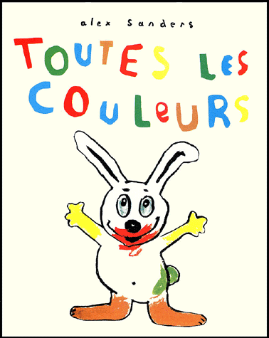
« Toutes les couleurs » Alex Sanders

Français | Traduit en : Serbe
Toutes les couleurs | Sve boje
Youpi ! | Jupi !
J'ai le derrière tout vert | Pozadnica mi je sva zelena
Miam ! Miam !  des fraises ! … | Miam ! Miam ! Jagode ! …
Oh !  j’ai la bouche toute ROUGE | Oh !  Usta su mi sva CRVENA
et PLOUF ! | i PLOUF !
j’ai les pieds tout MARRON | Noge su mi sve SMEÐE
Wah ! Les jolies fleurs ! | Wah ! Fino cvijeće !
Tiens maman ! c’est pour toi | Evo ti mama ! Za tebe je
Oh ! merci mon lulu mais ! …  tu as les mains toutes JAUNES !!! | Oh ! Hvala moj lulu ali ! …  Ruke su ti sve ŽUTE !!!
Et le derrière tout VERT et la bouche toute ROUGE et les pieds tout  MARRON | I leđa sva ZELENA i usta  sva CRVENA i noge sve  SMEÐE
Oui maman !  Je suis de TOUTES LES COULEURS | Da mama !  Ja sam od SVAKE BOJE
et le BLEU ? | a PLAVA ?
tu as oublié Le BLEU ! | Zaboravio si PLAVU !

Mots isolés à traduire :
VERT | Zelena
ROUGE | Crvena
MARRON | Smeđa
JAUNE | Žuta
BLEU | Plava

